1. Aufruf des Meldesystems im Browser:
Zum Aufrufen des Meldesystems an Ihrem Endgerät, rufen Sie bitte die URL http://alarm.bso-hef.de mit einem Browser auf.
2. Eingabe der Zugangsdaten:
Um Zugriff auf das Meldesystem zu bekommen, muss beim Aufruf der Seite ein Nutzername und Passwort eingegeben werden:
Nutzername: alarm
Passwort: bso-hef
3. Funktionen
Die Daten der Notfallausgabe werden in einer Tabelle mit den Spalten Lehrer, Klasse, Raum dargestellt.
a. Melden des Evakuierungsstandes (Spalten Status, Meldung)
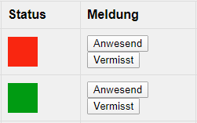
Als Ausgangszustand ist der Status Rot = Vermisst.
Ist die Klasse komplett anwesend, betätigen Sie den Button [Anwesend] = Grün.
Stellt sich heraus, dass doch eine Person vermisst wird, kann durch den Button [Vermisst] der Status wieder umgekehrt werden.
b. Person vermisst / Kommentar eingeben.
Wird eine oder mehrere Personen vermisst, kann durch die Kommentarfunktion die Namen der vermissten Personen oder andere relevante Informationen gespeichert werden.
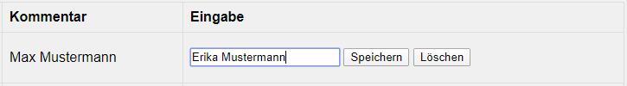
Geben Sie dazu den Namen in das Eingabefeld ein und betätigen im Anschluss den Button [Speichern] Die Eingabe erscheint in der Spalte Kommentar.
*alle folgenden Eingaben werden zu vorhandenen Kommentaren hinzugefügt.
Betätigen Sie den Button [Löschen], wird der gesamte Inhalt des Kommentarfeldes gelöscht.

Die Buttons [Einlesen] sowie [Daten löschen] am Schluss der Seite dürfen nur verantwortliche Personen betätigen! Diese führen zum Zurücksetzen bzw. Löschen der Daten!

